Домашня робота Петюх Віти
Основи навантажувального тестування за допомогою Apache Jmeter

Beet Seed — відпрацюй навички на базовому рівні.

1. Створи набір з GET, POST, PUT, PATCH, DELETE запитів до JSONPlaceholder, які надсилаються протягом 10 секунд у 3 ітерації.

2. До кожного з запитів застосуй 3 різних assert’и.

3. Результати виконання тестів мають бути отримані за такими Listener’ами:

View Results in Tree
Summary Report.
4. Опиши висновки щодо результатів тестування (базуючись на репортерах) в окремому файлі.

5. Створений тест-план та документ з описом результатів виконання репортерів додай в свій репозиторій в GitHub.
Висновки:
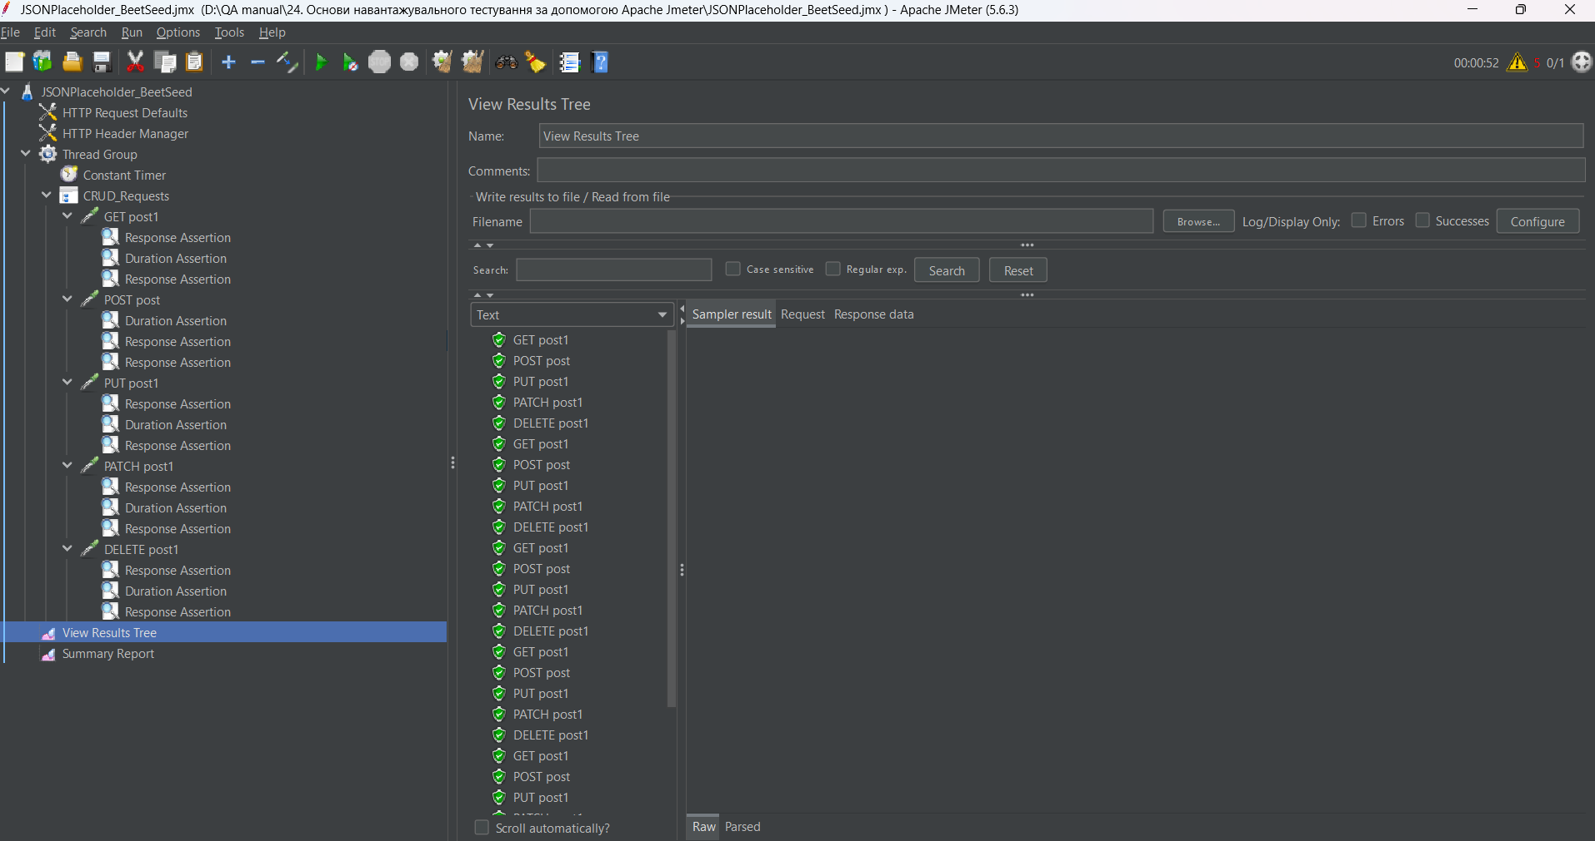
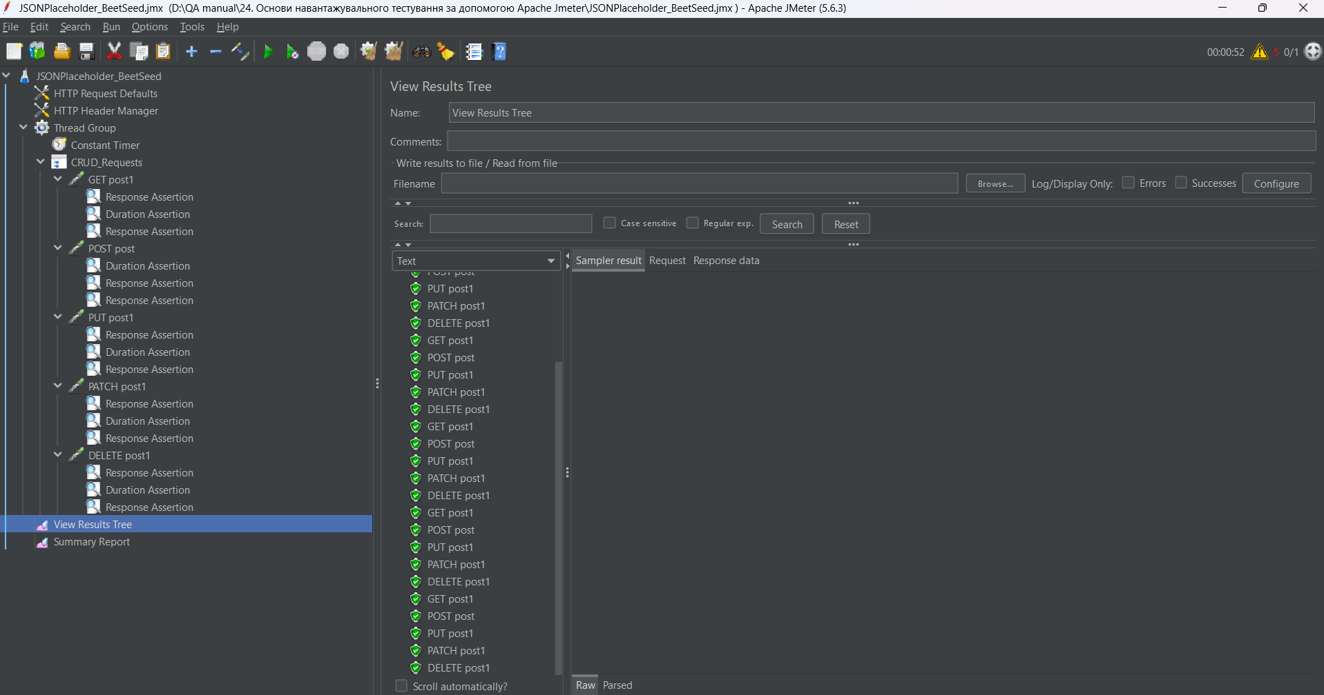
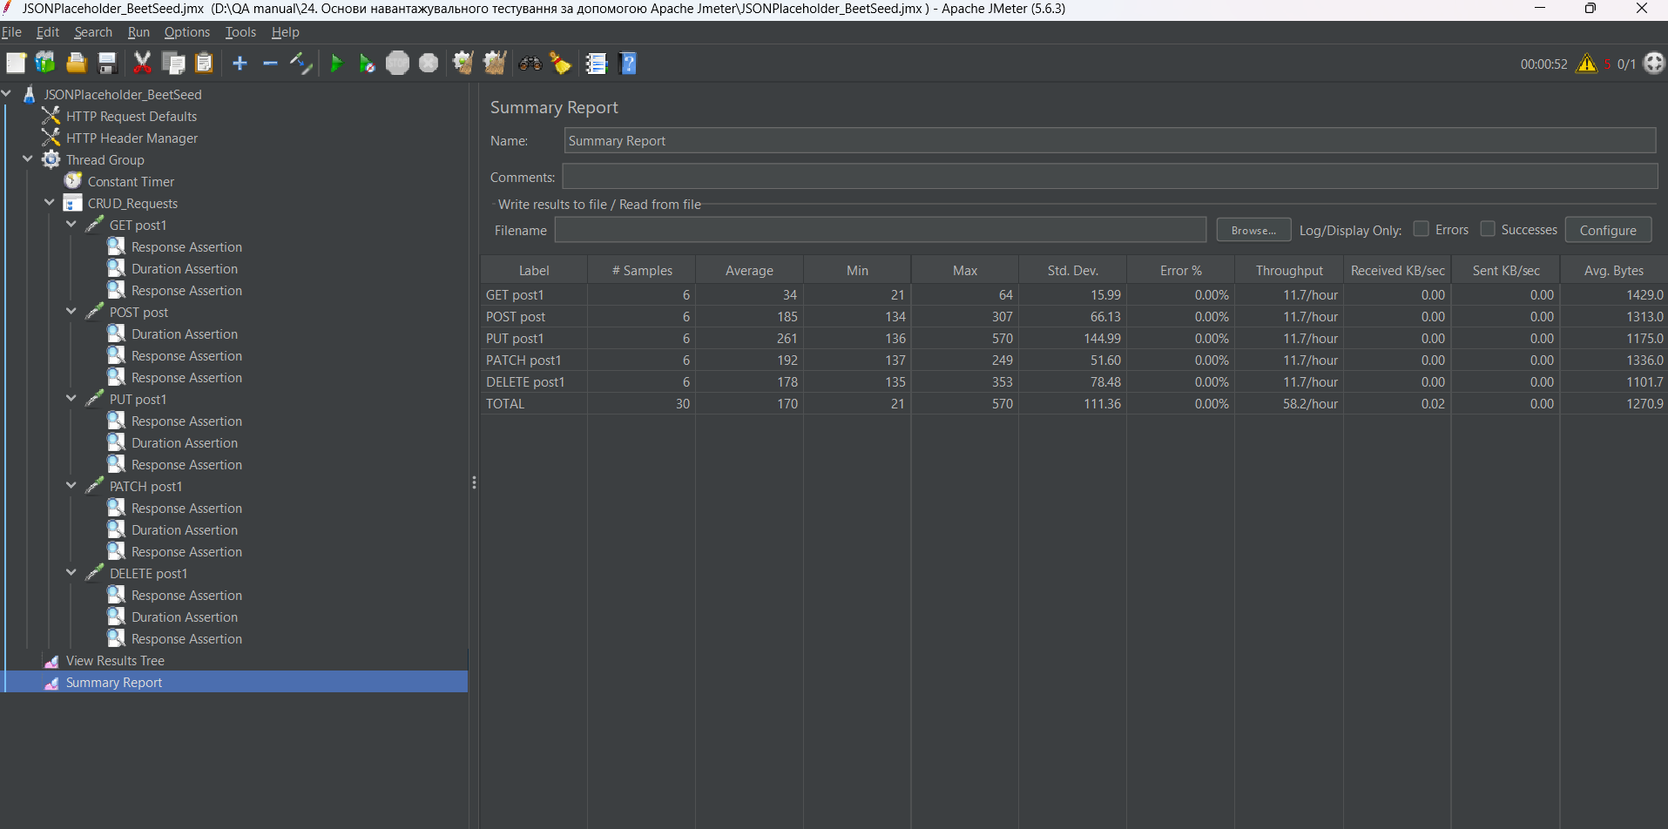

- Висновки:
file:///D:/QA%20manual/24.%20%D0%9E%D1%81%D0%BD%D0%BE%D0%B2%D0%B8%20%D0%BD%D0%B0%D0%B2%D0%B0%D0%BD%D1%82%D0%B0%D0%B6%D1%83%D0%B2%D0%B0%D0%BB%D1%8C%D0%BD%D0%BE%D0%B3%D0%BE%20%D1%82%D0%B5%D1%81%D1%82%D1%83%D0%B2%D0%B0%D0%BD%D0%BD%D1%8F%20%D0%B7%D0%B0%20%D0%B4%D0%BE%D0%BF%D0%BE%D0%BC%D0%BE%D0%B3%D0%BE%D1%8E%20Apache%20Jmeter/JSONPlaceholder_BeetSeed.jmx
Я не знаю чи відкриється, я добавила в GITHUB. Намучилась я знатно з програмою.

Beet Sprout — детальніше заглибся в практику.

1. Виконай завдання попереднього рівня.

2. Створи новий тест-план на основі тест-плану з попереднього рівня. В ньому:

для кожного із запитів зроби стрес-тест використаного API;
потрібно виявити такі мінімальні комбінації параметрів, за яких вебсервіс перестає витримувати навантаження.
3. Створений тест-план додай у свій репозиторій в GitHub.

Додай посилання на відповідний репозиторій в LMS.
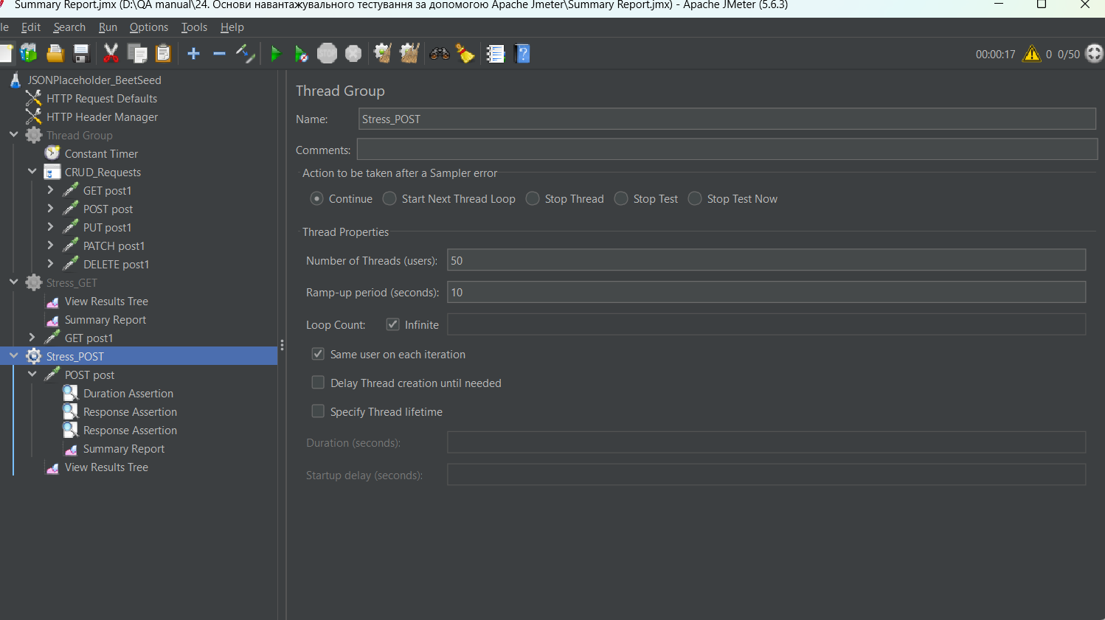

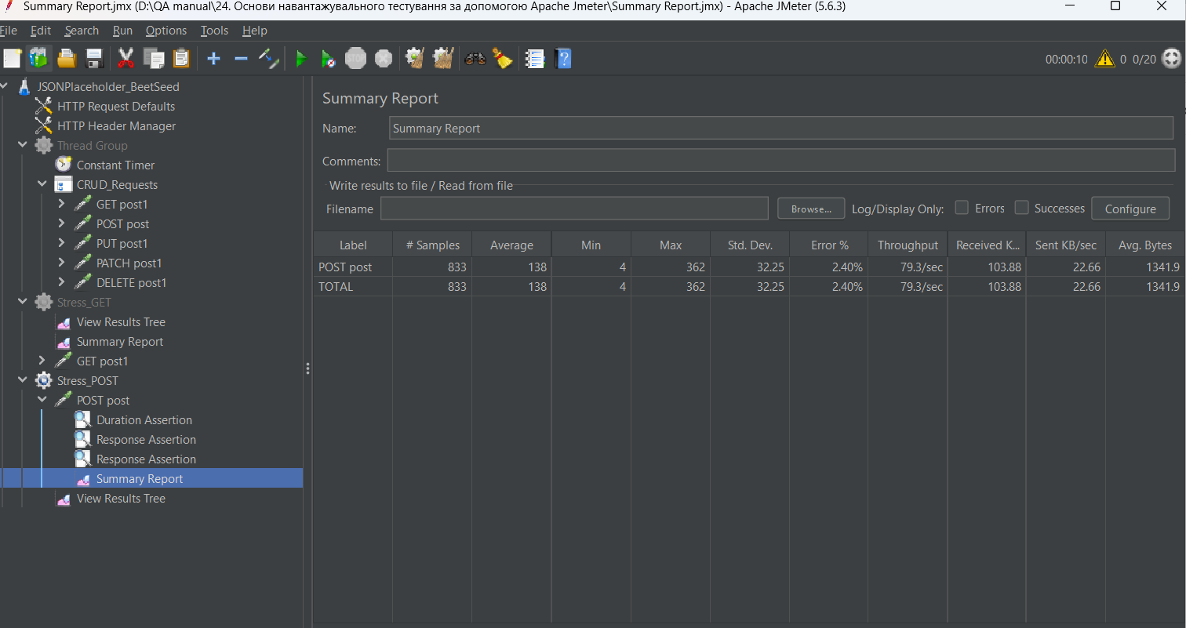

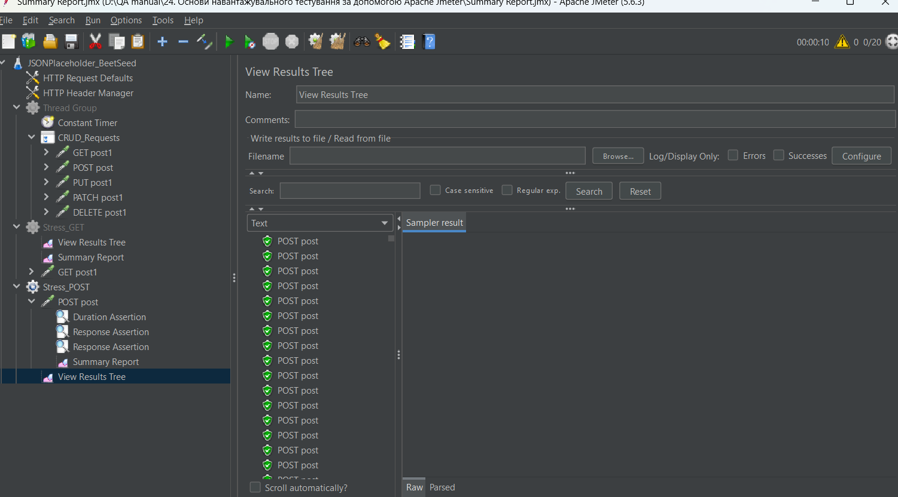

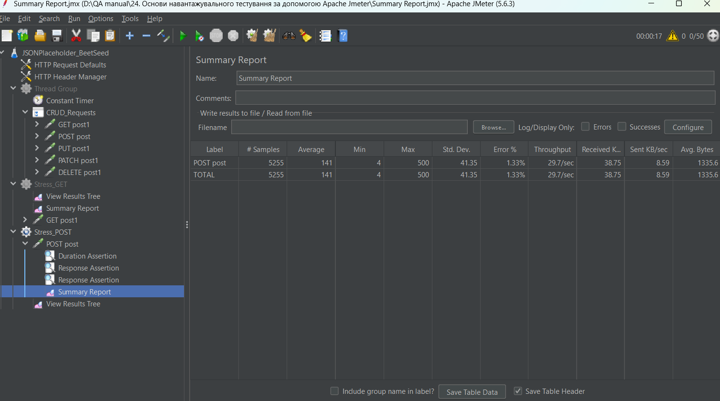

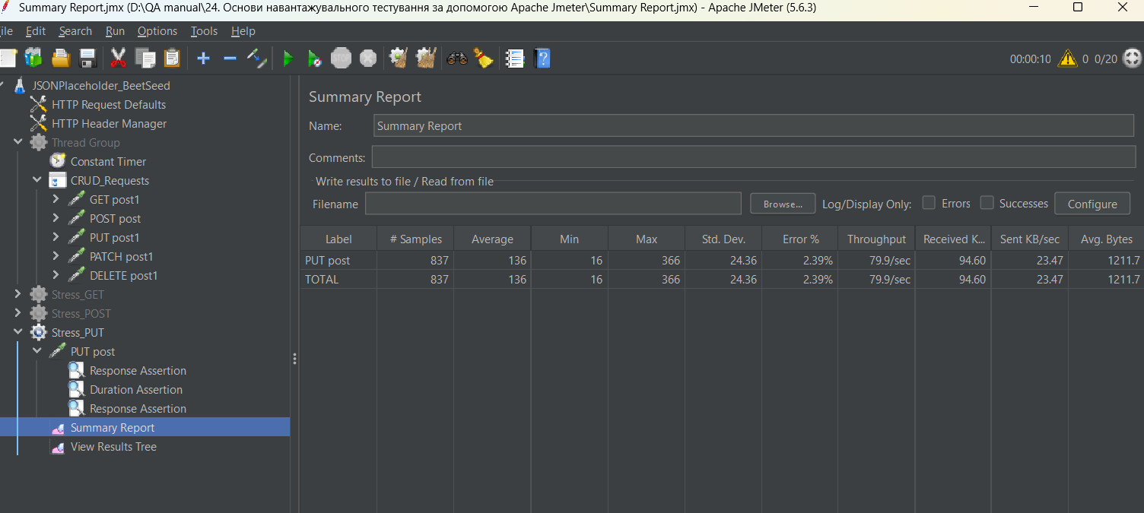
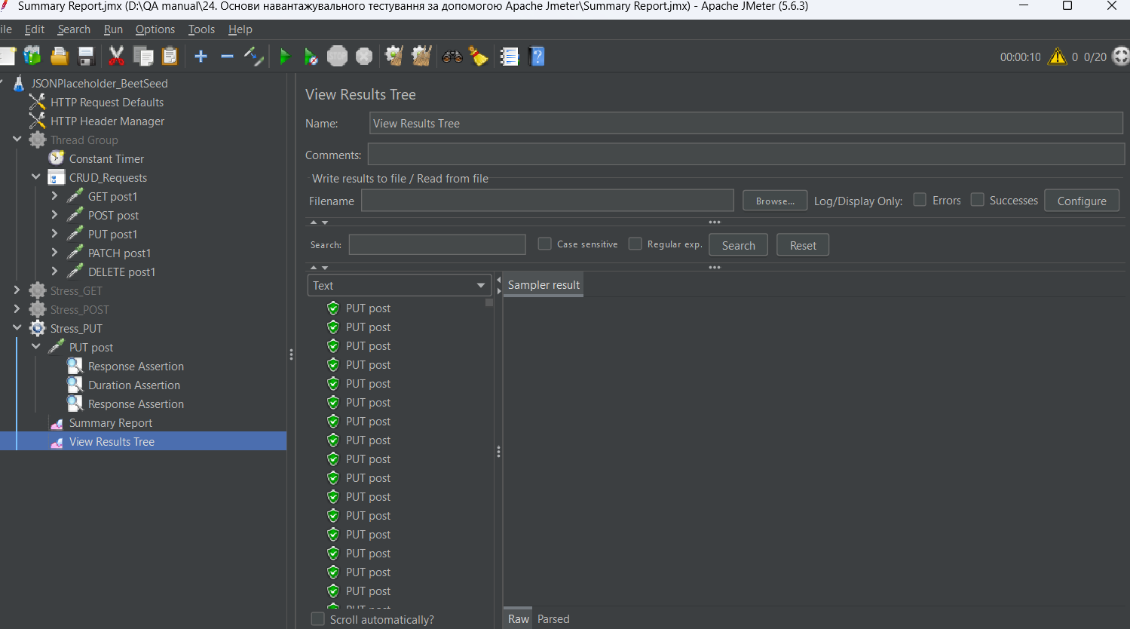

50
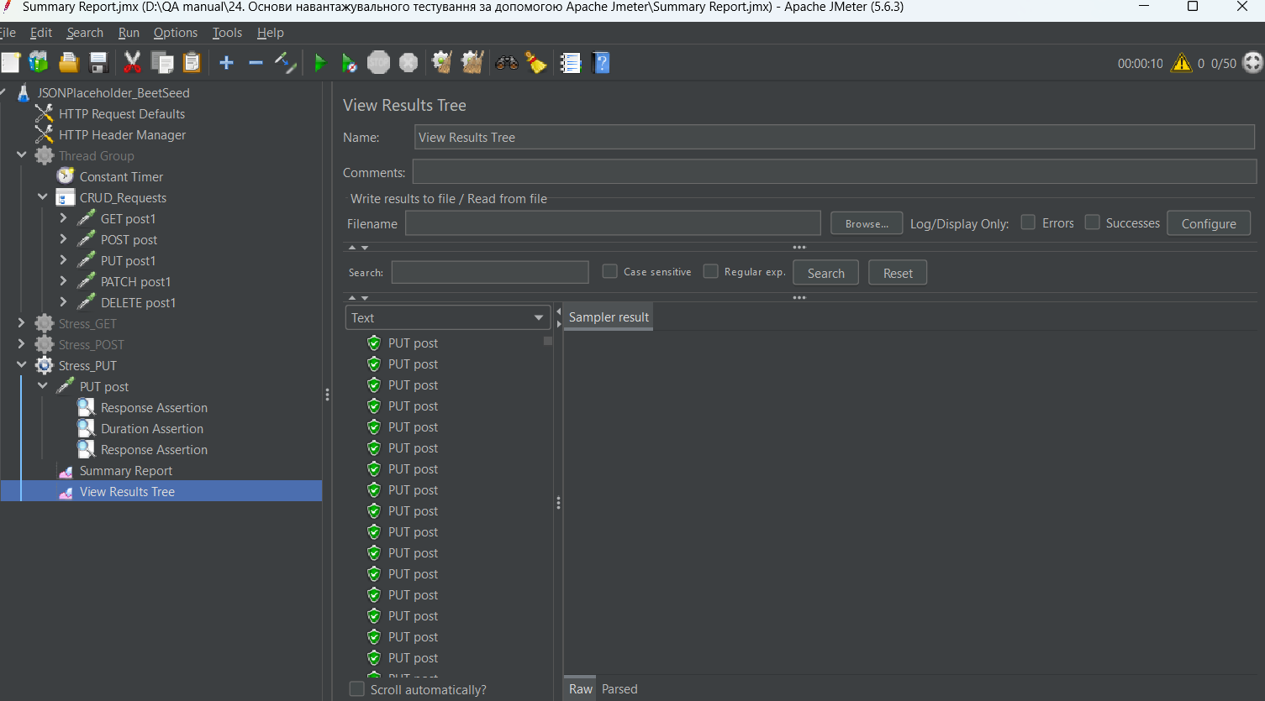
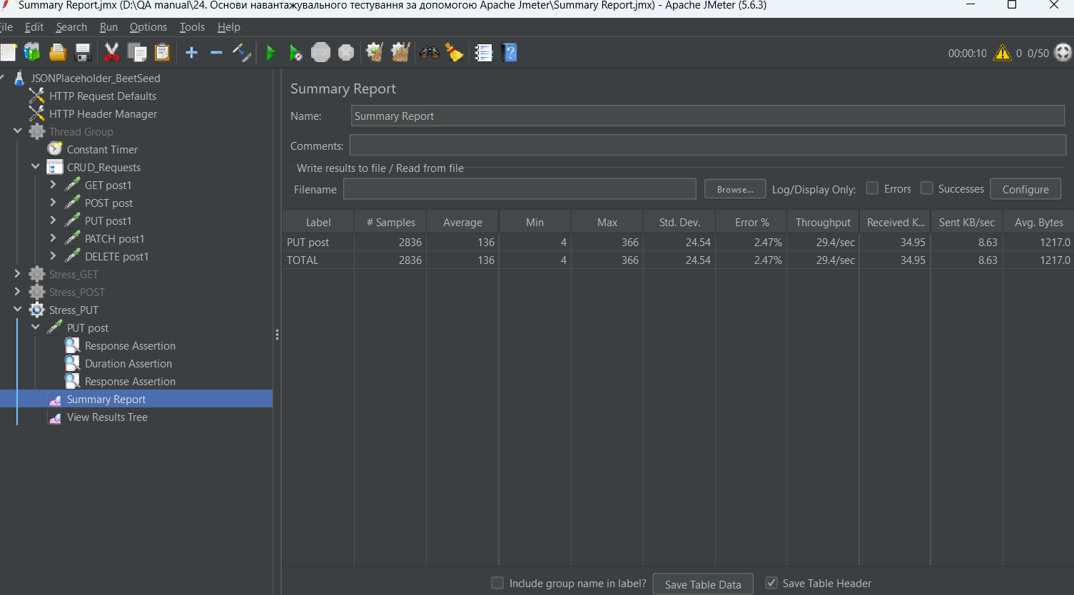

100
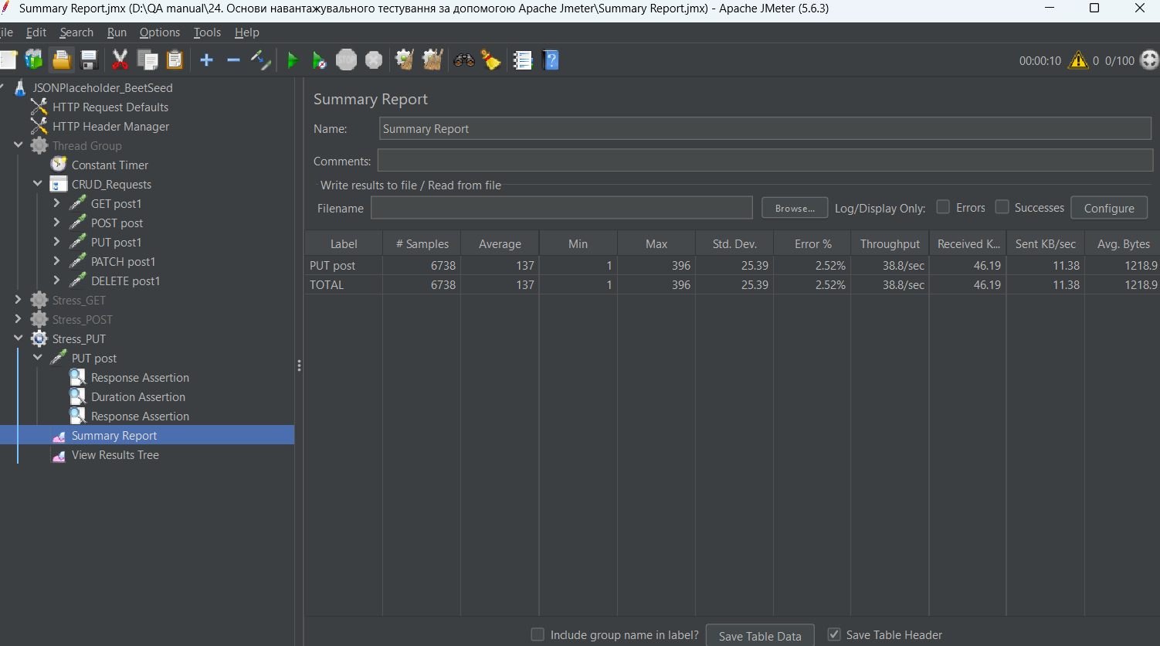
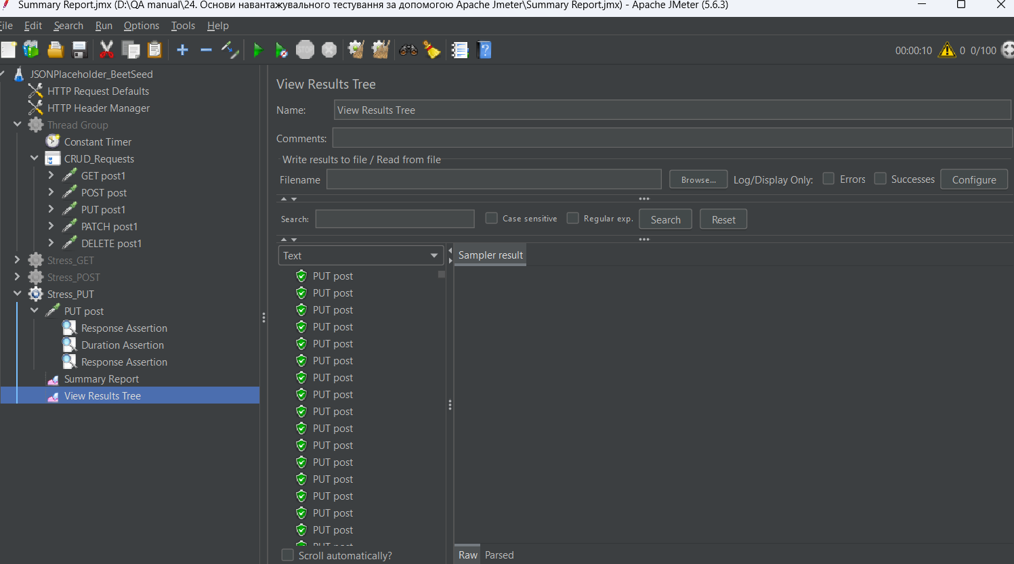
200
